- Цель работы
Целью работы является реализовать запросы а) .. е), указанные в варианте задания, используя язык QBE (Query By Example).

Вариант 14:
Создайте базу данных для хранения следующих сведений: врач, специальность, пациент, прием. Составьте запросы, позволяющие выбрать:
а) список пациентов, принятых терапевтами вчера;
б) врачей, совмещающих различные специальности;
в) пациентов, посещавших и хирурга, и кардиолога;
г) количество пациентов, принятых каждым из врачей за прошедший год;
д) врачи, принявшие меньше всего пациентов;
е) врачей, у которых количество принимаемых пациентов превышает среднее;
ж) пациентов, которые никогда не посещали хирурга;
з) пациентов, которые посетили всех специалистов;
и) врачи, не совмещающие работу по различным специальностям

- Скриншоты наборов данных содержащихся в БД

Таблица Doctor
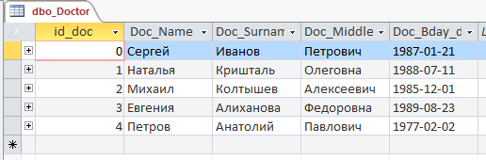

Таблица Patient
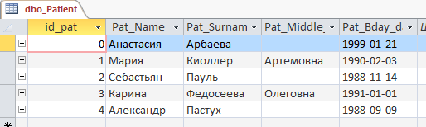

Таблица Specialty
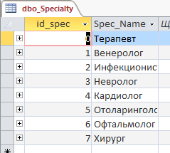
Таблица Doctor_Specialty
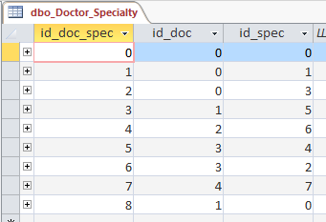

Таблица Reception-History
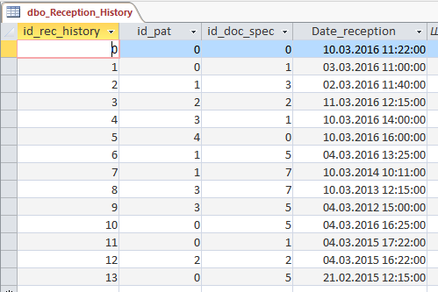

- Скриншоты окон конструктора запросов с их результатами
Запросы, позволяющие выбрать:
а) список пациентов, принятых терапевтами вчера;
Конструктор запросов:

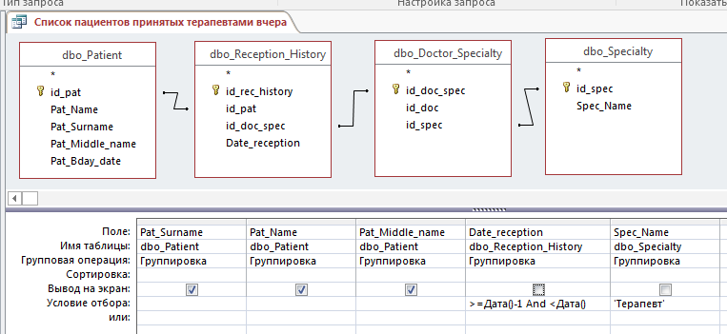

Результат:

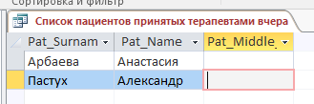

б) врачей, совмещающих различные специальности;
Конструктор запросов:

Результат:
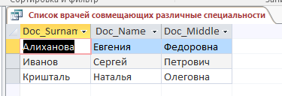
в) пациентов, посещавших и хирурга, и кардиолога;
Конструктор запросов:
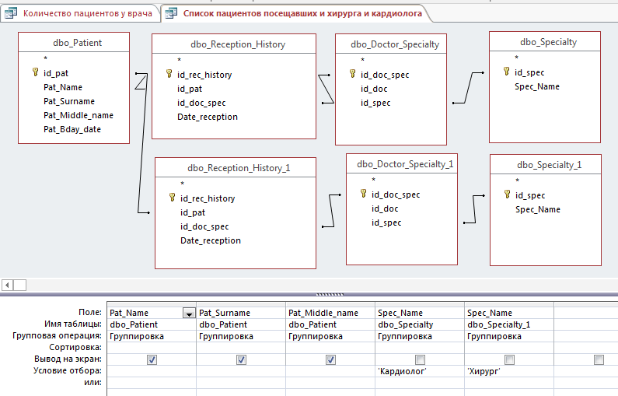
Результат:
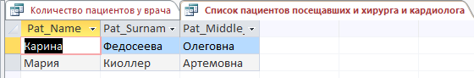
г) количество пациентов, принятых каждым из врачей за прошедший год;
Конструктор запросов:
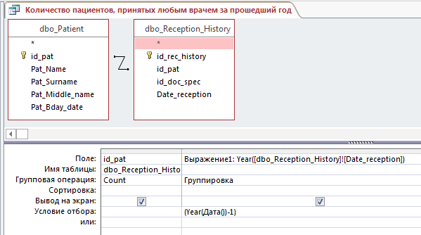
Результат:
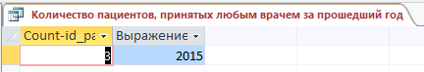
*) Количество пациентов у врача за все время
Конструктор запросов:
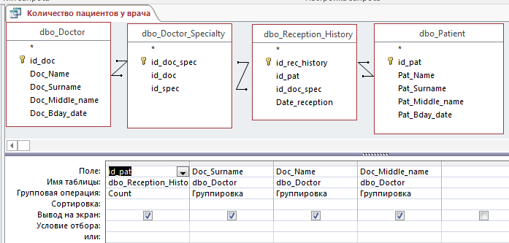
Результат:
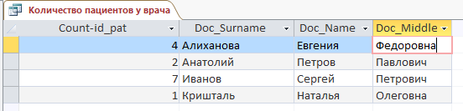

*) Минимальное число принятых пациентов среди всех врачей
Конструктор запросов:
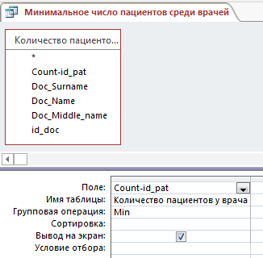
Результат:
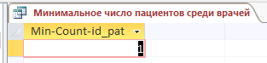
*) Среднее число принятых пациентов среди всех врачей
Конструктор запросов:
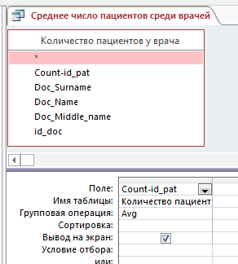
Результат:
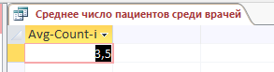
д) врачи, принявшие меньше всего пациентов;
Конструктор запросов:
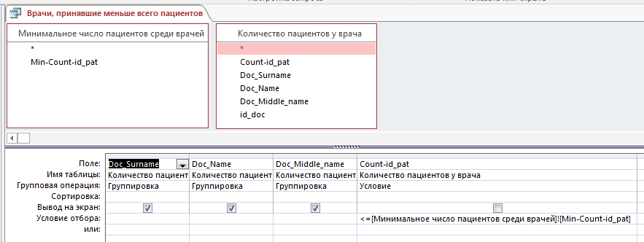
Результат:
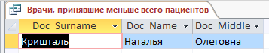
е) врачей, у которых количество принимаемых пациентов превышает среднее;
Конструктор запросов:
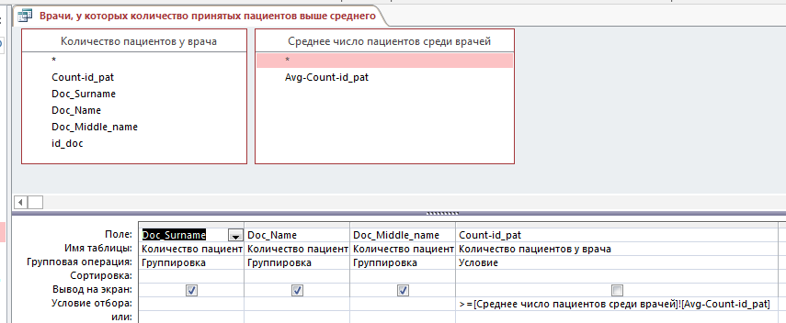
Результат:
